**BỘ CÔNG NGHIỆP**

**TRƯỜNG ĐẠI HỌC CÔNG NGHIỆP HÀ NỘI**

**KHOA CÔNG NGHỆ THÔNG TIN**

**======***======**



BÁO CÁO BTL THUỘC HỌC PHẦN:

CÔNG NGHỆ THỰC TẠI ẢO

**MÔ PHỎNG TRÌNH DIỄN THỜI TRANG**

|  |  |
| --- | --- |
| Giáo viên: | Ths. Vũ Đức Huy |
| Sinh viên: | Đỗ Mạnh Quang |
| Lớp : HTTT1 | Nguyễn Thị Hằng  Nguyễn Thị Toan  Khóa : K11 |
|  |  |
|  |  |

Hà nội, Năm 2019

**MỤC LỤC**

DANH MỤC TỪ VIẾT TẮT 2

DANH MỤC HÌNH ẢNH 2

DANH MỤC BẢNG BIỂU 2

PHẦN 1: MỞ ĐẦU 3

1.1. Tên đề tài: Mô phỏng hoạt động trình diễn thời trang 3

1.2. Nội dung nghiên cứu 3

1.2.1. Kiến thức 5

1.2.2. Kỹ năng 5

PHẦN 2: KẾT QUẢ NGHIÊN CỨU 5

2.1. Giới thiệu về thực tại ảo 5

2.2. Ngôn ngữ VRML 7

2.3. Chương trình 8

PHẦN 3: KẾT LUẬN VÀ BÀI HỌC KINH NGHIỆM 10

3.1. Kết quả đạt được 10

3.2. Hướng phát triển 11

TÀI LIỆU THAM KHẢO 11

# DANH MỤC TỪ VIẾT TẮT

|  |  |
| --- | --- |
| Từ ngữ | Nội dung |
| VRML | Ngôn ngữ lập trình |
|  |  |
|  |  |

# DANH MỤC HÌNH ẢNH

# DANH MỤC BẢNG BIỂU

# PHẦN 1: MỞ ĐẦU

## Tên đề tài: Mô phỏng hoạt động trình diễn thời trang

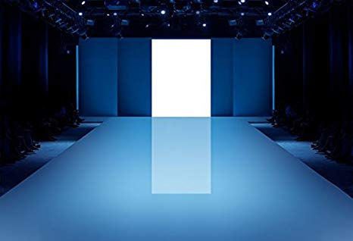

Hình 1 : Ảnh minh họa

## Nội dung nghiên cứu

* Hoạt động ngoài sân khấu



Hình 2 : Ảnh minh họa

* Hoạt động của camera man

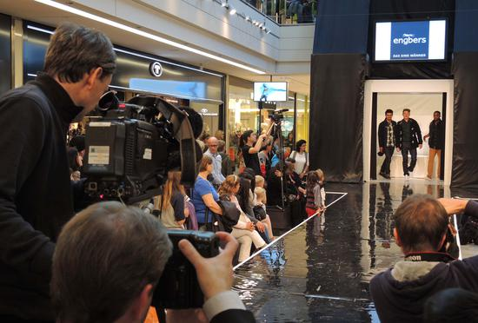

Hình 3 : Ảnh minh họa

* Hoạt động của khán giả

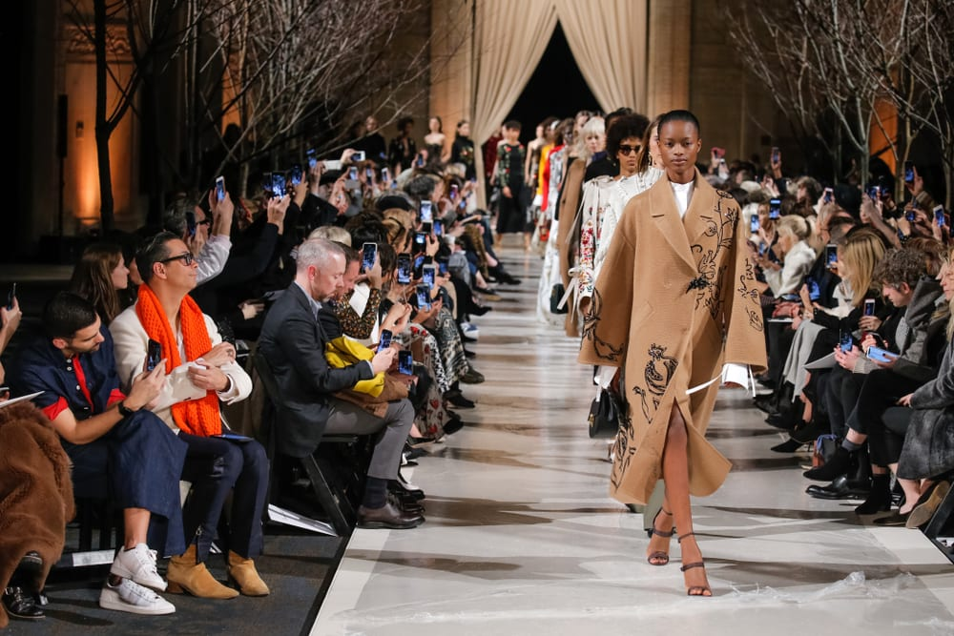

Hình 4 : Ảnh minh họa

* Hoạt động trình diễn thời trang :

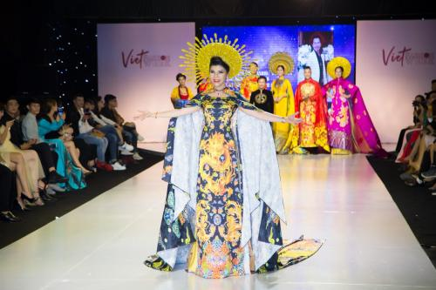

Hình 5 : Ảnh minh họa

## Kiến thức

* Ngôn ngữ VRML
* Sử dụng tool VR
* Tìm hiểu về các buổi trình diễn thời trang
* Tìm hiểu các source code mô phỏng đơn giản

## Kỹ năng

* Kỹ năng làm việc nhóm
* Kỹ năng làm việc độc lập
* Kỹ năng tìm kiếm google
* Kỹ năng tin học văn phòng
* Kỹ năng thuyết trình trước nhóm

# PHẦN 2: KẾT QUẢ NGHIÊN CỨU

## 2.1. Giới thiệu về thực tại ảo

**Thực tế ảo** ([tiếng Anh](https://vi.wikipedia.org/wiki/Ti%E1%BA%BFng_Anh): *Virtual Reality* - *VR*) là một trải nghiệm mô phỏng có thể giống hoặc khác hoàn toàn với thế giới thực. Các ứng dụng của thực tế ảo có thể bao gồm giải trí (tức là chơi game) và mục đích giáo dục (nghĩa là đào tạo y tế hoặc quân sự). Các loại khác, công nghệ phong cách VR khác biệt bao gồm thực tế tăng cường và thực tế hỗn hợp.

Hiện tại các hệ thống thực tế ảo tiêu chuẩn sử dụng tai nghe thực tế ảo hoặc môi trường nhiều dự án để tạo ra hình ảnh thực tế, âm thanh và các cảm giác khác mô phỏng sự hiện diện vật lý của người dùng trong môi trường ảo. Một người sử dụng thiết bị thực tế ảo có thể nhìn xung quanh thế giới nhân tạo, di chuyển xung quanh và tương tác với các tính năng hoặc vật phẩm ảo. Hiệu ứng thường được tạo ra bởi các tai nghe VR bao gồm màn hình gắn trên đầu với màn hình nhỏ trước mắt, nhưng cũng có thể được tạo thông qua các phòng được thiết kế đặc biệt với nhiều màn hình lớn. Thực tế ảo thường kết hợp phản hồi thính giác và video, nhưng cũng có thể cho phép các loại phản hồi cảm giác và lực khác thông qua công nghệ haptic.

**Hệ thống thực tế ảo gồm những thành phần nào?**

Một hệ thống VR tổng quát bao gồm 5 thành phần: phần mềm (SW), phần cứng (HW), mạng liên kết, người dùng và các ứng dụng. Trong đó 3 thành phần chính và quan trọng nhất là phần mềm (SW), phần cứng (HW) và các ứng dụng.

**Phần mềm:**Phần mềm luôn là linh hồn của VR cũng như đối với bất cứ một hệ thống máy tính hiện đại nào. Về mặt nguyên tắc có thể dùng bất cứ ngôn ngữ lập trình hay phần mềm đồ họa nào để mô hình hóa (modelling) và mô phỏng (simulation) các đối tượng của VR. Ví dụ như các ngôn ngữ (có thể tìm miễn phí) OpenGL, C++, Java3D, VRML, X3D,…hay các phần mềm thương mại như WorldToolKit, PeopleShop,… Phần mềm của bất kỳ VR nào cũng phải bảo đảm 2 công dụng chính: Tạo hình vào Mô phỏng. Các đối tượng của VR được mô hình hóa nhờ chính phần mềm này hay chuyển sang từ các mô hình 3D (thiết kế nhờ các phần mềm CAD khác như AutoCAD, 3D Studio,..). Sau đó phần mềm VR phải có khả năng mô phỏng động học, động lực học, và mô phỏng ứng xử của đối tượng.

**Phần cứng:** Phần cứng của một hệ thống VT bao gồm: Máy tính (PC hay Workstation với cấu hình đồ họa mạnh), các thiết bị đầu vào (Input devices) và các thiết bị đầu ra (Output devices).

– Các thiết bị đầu vào (Input devices): Chúng bao gồm những thiết bị đầu ra có khả năng kích thích các giác quan để tạo nên cảm giác về sự hiện hữu trong thế giới ảo. Chẳng hạn như màn hình đội đầu HMD, chuột, các tai nghe âm thanh nổi – và những thiết bị đầu vào có khả năng ghi nhận nơi người sử dụng đang nhìn vào hoặc hướng đang chỉ tới, như thiết bị theo dõi gắn trên đầu (head-trackers), găng tay hữu tuyến (wire-gloves).

– Các thiết bị đầu ra (Output devices): gồm hiển thị đồ họa (như màn hình, HDM,..) để nhìn được đối tượng 3D. Thiết bị âm thanh (loa) để nghe được âm thanh vòm (như Hi-Fi, Surround,..). Bộ phản hồi cảm giác (Haptic feedback như găng tay,..) để tạo xúc giác khi sờ, nắm đối tượng. Bộ phản hồi xung lực (Force Feedback) để tạo lực tác động như khi đạp xe, đi đường xóc,…

**Ứng dụng của công nghệ Thực tế ảo VR**

[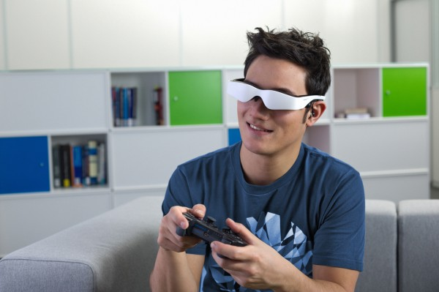](https://blogin3d.com/wp-content/uploads/2015/07/CHOI-GAME-vr-3d-THUC-TE-AO.jpg)

Hình 6 : Chơi game thực tế ảo

Tại các nước phát triển, chúng ta có thể nhận thấy VR được ứng dụng trong mọi lĩnh vực: Khoa học kỹ thuật, kiến trúc, quân sự, giải trí, du lịch, địa ốc… và đáp ứng mọi nhu cầu: Nghiên cứu- Giáo dục- Thương mại-dịch vụ. Y học, du lịch là lĩnh vực ứng dụng truyền thống của VR. Bên cạnh đó VR cũng được ứng dụng trong giáo dục, nghệ thuật, giải trí, du lịch ảo (Virtual Tour), bất động sản… Trong lĩnh vực quân sự, VR cũng được ứng dụng rất nhiều ở các nước phát triển.

Bên cạnh các ứng dụng truyền thống ở trên, cũng có một số ứng dụng mới nổi lên trong thời gian gần đây của VR như: giả lập môi trường game, tương tác ảo. Khi đeo loại kính thực tế ảo, các game thủ sẽ thấy mình như được hòa mình vào thế giới không gian 3D với góc nhìn rộng lên tới 110 độ, thật hơn rất nhiều so với khi chúng ta ngồi trước màn hình máy tính với góc nhìn chỉ 45 độ. Bạn sẽ cảm thấy choáng ngợp đặc biệt khi chơi các game nhập vai hay FPS.

## 2.2. Ngôn ngữ VRML

**VRML** ( **Virtual Reality Modeling Language** , phát âm là *vermal* hoặc bằng cách viết tắt của nó, ban đầu-trước năm 1995-được gọi là Virtual Reality Markup Language) là một tiêu chuẩn [định dạng tập tin](https://en.wikipedia.org/wiki/File_format) cho đại diện [3 chiều](https://en.wikipedia.org/wiki/3-D_computer_graphics) (3D) tương tác [đồ họa vector](https://en.wikipedia.org/wiki/Vector_graphics) , được thiết kế đặc biệt với [World Wide Web](https://en.wikipedia.org/wiki/World_Wide_Web) trong tâm trí. Nó đã được thay thế bởi [X3D](https://en.wikipedia.org/wiki/X3D) .

VRML là định dạng [tệp văn bản](https://en.wikipedia.org/wiki/Text_file) , ví dụ: [các đỉnh](https://en.wikipedia.org/wiki/Vertex_(geometry)) và cạnh của [đa giác](https://en.wikipedia.org/wiki/Polygon) 3D có thể được chỉ định cùng với màu bề mặt, [họa tiết](https://en.wikipedia.org/wiki/Texture_mapping)[được ánh xạ UV](https://en.wikipedia.org/wiki/UV_mapping) , [độ sáng](https://en.wikipedia.org/wiki/Specularity) , [độ trong suốt](https://en.wikipedia.org/wiki/Transparency_(optics)) , v.v. có thể được liên kết với [các](https://en.wikipedia.org/wiki/Graphic) thành phần [đồ họa](https://en.wikipedia.org/wiki/Graphic) để [trình duyệt web](https://en.wikipedia.org/wiki/Web_browser) có thể tải trang web hoặc tệp VRML mới từ [Internet](https://en.wikipedia.org/wiki/Internet) khi [người dùng](https://en.wikipedia.org/wiki/User_(computing)) nhấp vào thành phần đồ họa cụ thể. [Ảnh động](https://en.wikipedia.org/wiki/Animation) , [âm thanh](https://en.wikipedia.org/wiki/Sound) , [ánh sáng](https://en.wikipedia.org/wiki/Lighting) và các khía cạnh khác của [thế giới ảo](https://en.wikipedia.org/wiki/Virtual_world) có thể tương tác với người dùng hoặc có thể được kích hoạt bởi các [sự kiện](https://en.wikipedia.org/wiki/Event-driven_programming) bên ngoài như [bộ hẹn giờ](https://en.wikipedia.org/wiki/Timer) . Một Script Node đặc biệt cho phép bổ sung [mã chương trình](https://en.wikipedia.org/wiki/Source_code) (ví dụ, được viết bằng [Java](https://en.wikipedia.org/wiki/Java_(programming_language)) hoặc [ECMAScript](https://en.wikipedia.org/wiki/ECMAScript) ) vào tệp VRML.

Các tệp VRML thường được gọi là "thế giới" và có [phần mở rộng](https://en.wikipedia.org/wiki/Filename_extension) .wrl (ví dụ: Island.wrl). Các tệp VRML ở [dạng văn bản thuần túy](https://en.wikipedia.org/wiki/Plain_text) và thường nén tốt bằng [gzip](https://en.wikipedia.org/wiki/Gzip) , hữu ích để truyền qua internet nhanh hơn (một số tệp nén gzip sử dụng [phần mở rộng](https://en.wikipedia.org/wiki/Filename_extension) .wrz ). Nhiều [chương trình mô hình 3D](https://en.wikipedia.org/wiki/3D_computer_graphics_software) có thể lưu [các đối tượng](https://en.wikipedia.org/wiki/Object_(image_processing)) và [cảnh](https://en.wikipedia.org/wiki/Scenery) ở định dạng VRML.

## 2.3. Chương trình một số chương trình demo :

* Khán giản ngồi xem

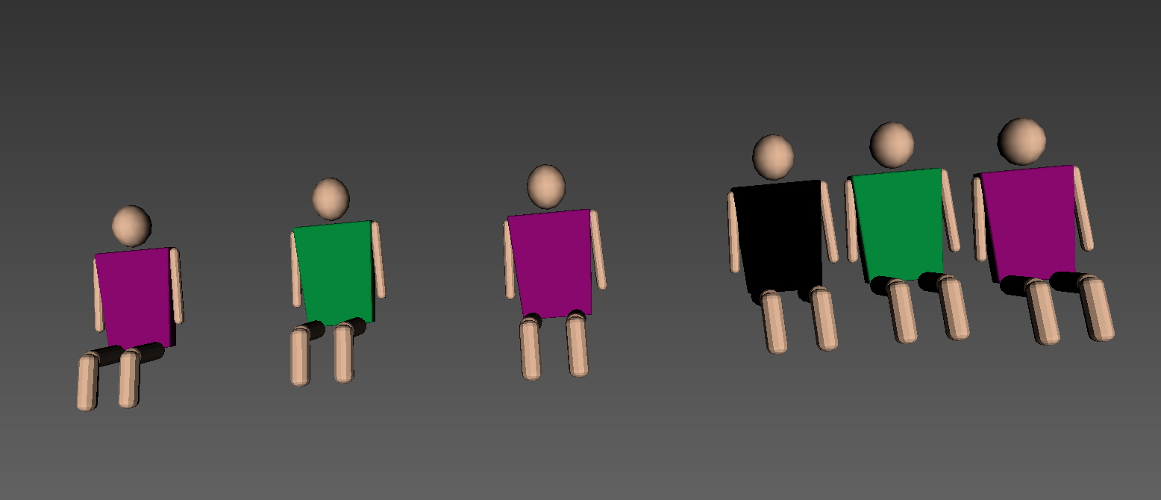

* Phóng viên

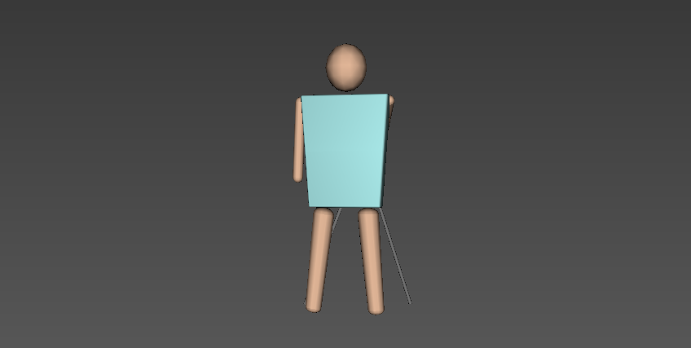

* Người mẫu

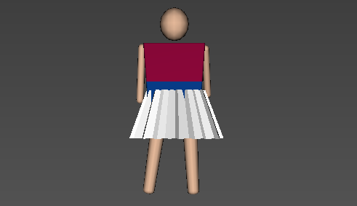

* Sàn diễn thời trang :

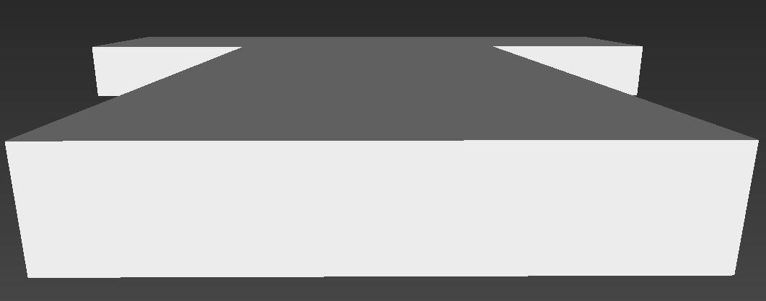

# PHẦN 3: KẾT LUẬN VÀ BÀI HỌC KINH NGHIỆM

## 3.1. Kết quả đạt được

* Bên ngoài sân khấu

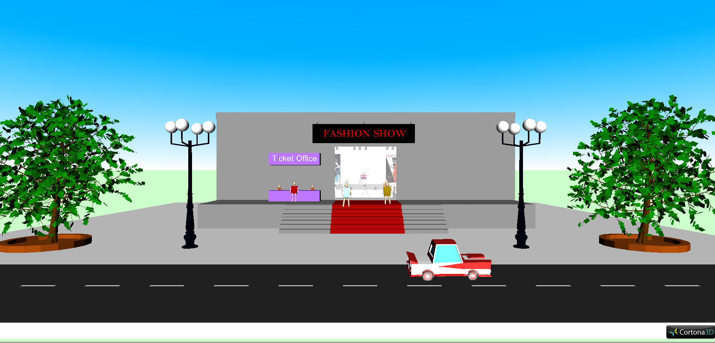

* Sàn diễn thời trang

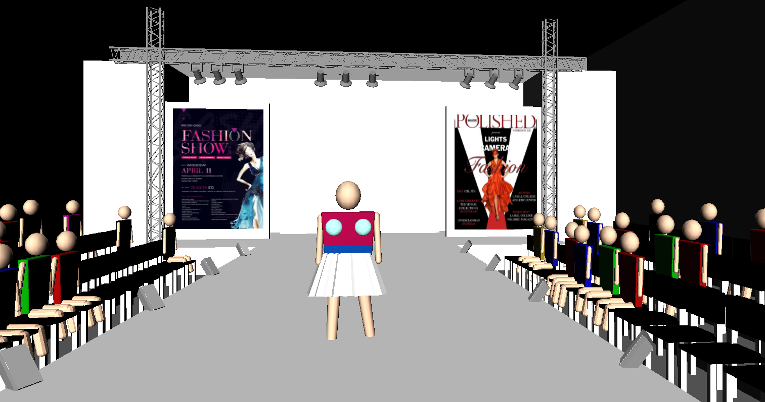

* Khản giả

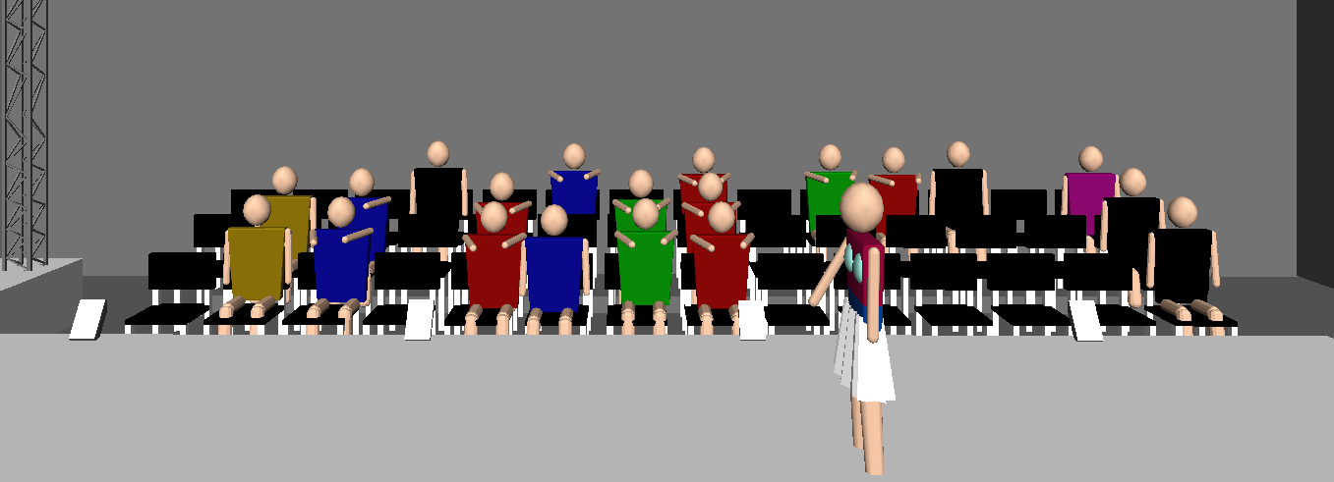

* Camera man

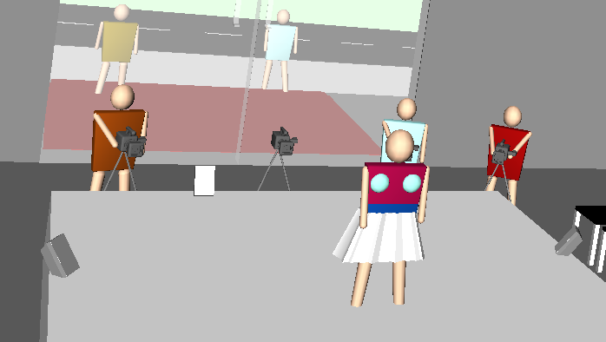

## 3.2. Hướng phát triển

* Hoàn thiện người mẫu biểu diễn
* Làm thêm người mẫu
* Hoàn thiện sản phẩm (BTL)

# TÀI LIỆU THAM KHẢO

[1] Wikipedia-Thucteao

[2] Công nghệ thực tại ảo – VR là gì ? (Blog IN3D)

[3] Wikipedia-VRML